LAMPIRAN
Lampiran 1. Hasil Pemeriksaan Crossmatch Metode Tabung
No | Nama Pasien | Gol darah (ABO/ Rh) | Jenis Kelamin | Usia (Tahun) | Hasil Crossmatch | Tanggal Pemeriksaan
1 | BS | AB+ | L | 35 | Kompatibel | 25/2/2020
2 | TMA | B+ | L | 22 | Kompatibel | 25/2/2020
3 | DRS | B+ | P | 46 | Kompatibel | 25/2/2020
4 | AS | O+ | L | 52 | Inkompatibel | 25/2/2020
5 | AD | B+ | L | 48 | Kompatibel | 27/2/2020
6 | DM | AB+ | P | 31 | Kompatibel | 27/2/2020
7 | SDA | O+ | L | 23 | Kompatibel | 28/2/2020
8 | KPA | O+ | L | 12 | Inkompatibel | 1/3/2020
9 | YH | B+ | L | 23 | Kompatibel | 1/3/2020
10 | FF | A+ | L | 21 | Kompatibel | 1/3/2020
11 | UTDPMI | O+ | P | 17 | Kompatibel | 1/3/2020
12 | UTDPMI | O+ | L | 6 | Kompatibel | 3/3/2020
13 | NN | A+ | P | 53 | Inkompatibel | 3/3/2020
14 | EW | B+ | L | 23 | Kompatibel | 3/3/2020
15 | RMF | A+ | L | 21 | Kompatibel | 3/3/2020
16 | NM | B+ | P | 45 | Inkompatibel | 4/3/2020
17 | YN | B+ | P | 23 | Kompatibel | 4/3/2020
18 | KS | A+ | L | 21 | Kompatibel | 6/3/2020
19 | EH | B+ | P | 37 | Inkompatibel | 7/3/2020
20 | DS | A+ | L | 21 | Kompatibel | 7/32020

Lampiran 2. Alat dan Bahan yang digunakan
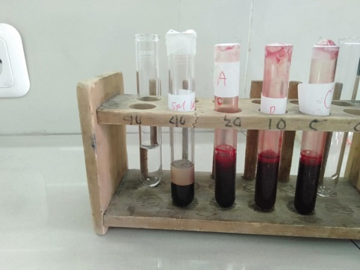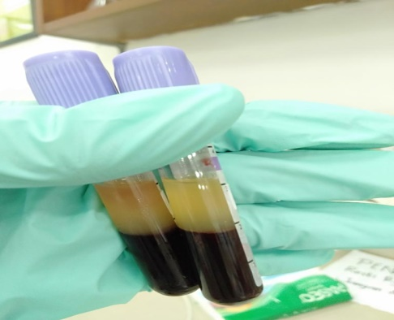
Spesimen Darah Lipemik Spesimen Darah Lipemik

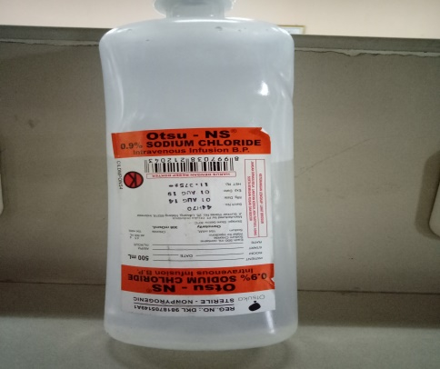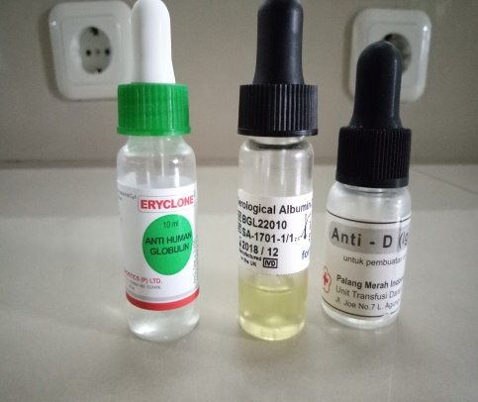
NaCl Fisiologis AHG, Bouvine Albumin 22% dan Anti D IgG
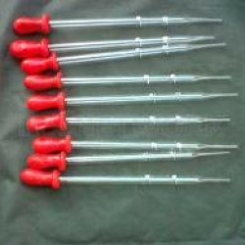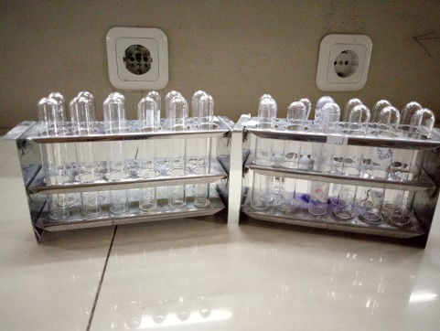
Pipet Pasteur Rak dan Tabung Reaksi

Lampiran 3. Kegiatan dan Hasil Penelitian
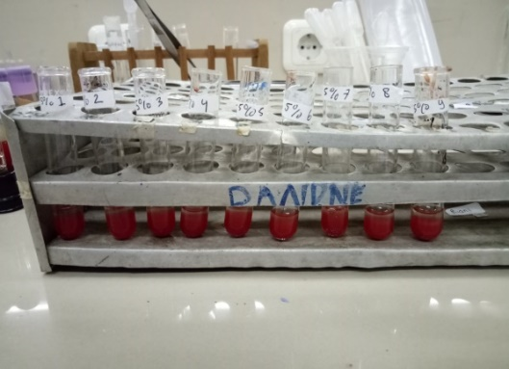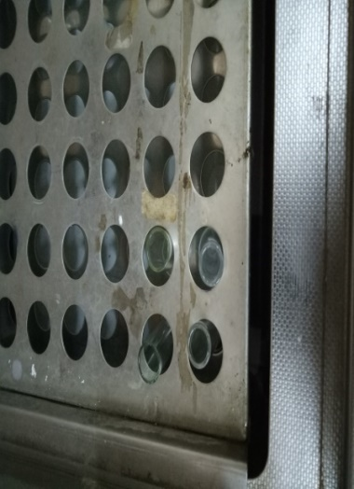
Pencucian Sel Darah Merah Inkubasi 37ºC dalam waterbath

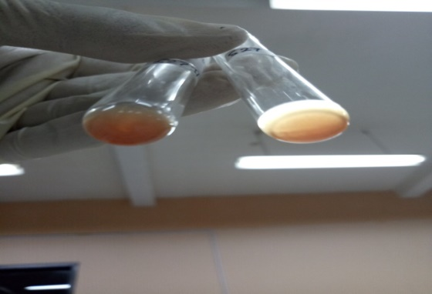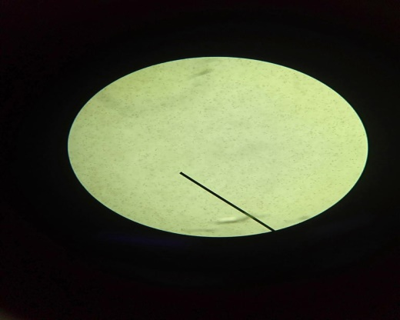
Pembacaan Hasil Aglutinasi Pembacaan Hasil Secara
Mikroskopis

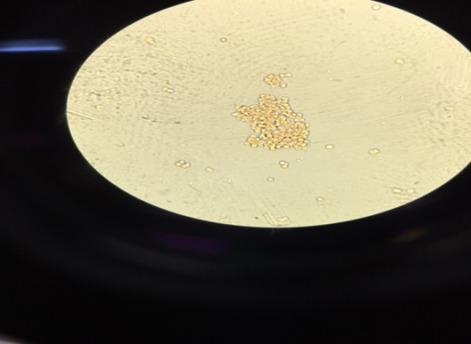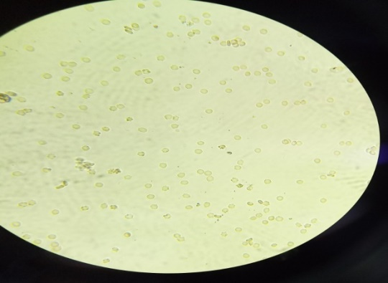
Sampel Positif Mikroskopis Sampel Negatif Mikroskopis

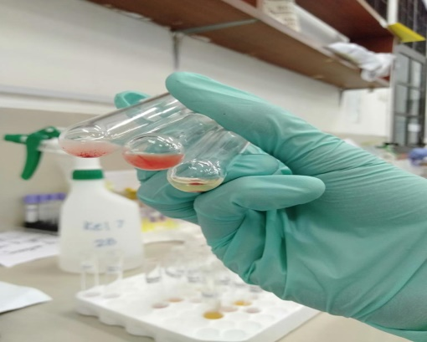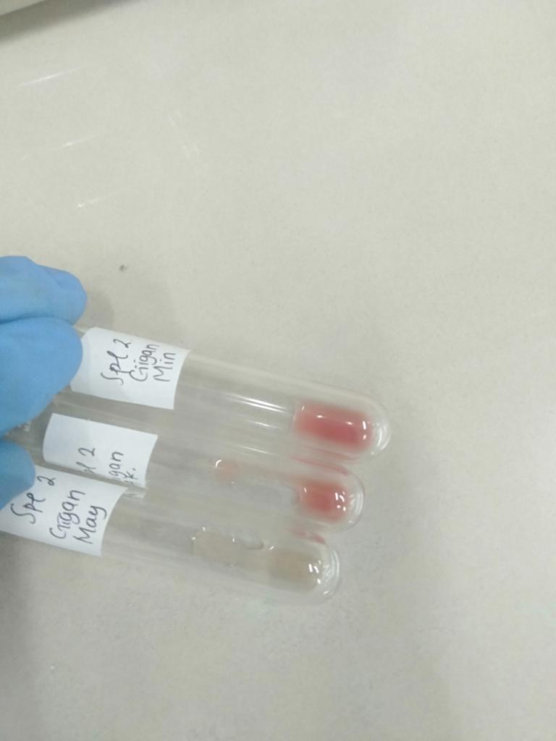
Positif 4(+4) Mayor, Negatif AK Mayor, Minor, AK Negatif
Positif 2 (+2) Minor

LAMPIRAN 4. Informed Consent dan Lembar Persetujuan
Informed Consent
KEMENTERIAN KESEHATAN REPUBLIK INDONESIA
POLITEKNIK KESEHATAN BANDUNG
JURUSAN TEKNOLOGI LABORATORIUM MEDIS
LEMBAR INFORMED CONSENT
Penelitian ini berjudul “Gambaran Spesimen Darah Lipemik Terhadap Hasil Pemeriksaan Crossmatch Metode Tabung” bermaksud untuk mengetahui gambaran spesimen darah lipemik terhadap hasil pemeriksaan crossmatch metode tabung dan mengetahui pengaruh sampel lipemik terhadap pemeriksaan crossmatch metode tabung dan dapat memberi informasi serta wawasan ilmiah bagi masyarakat maupun Teknologi Laboratorium Medis atau para klinisi dan menjadi sumber referensi untuk pengambilan keputusan pemilihan darah donor yang digunakan untuk transfusi darah apakah darah tersebut aman dan layak untuk ditransfusikan kepada penerima donor.
Untuk melakukan penelitian ini, saya memerlukan bantuan saudara/i yang bersedia sebagai responden sampel penelitian saya. Karenanya saya meminta bantuan saudara agar berkenan untuk dilakukan pengisian lembar persetujuan dan pengambilan darah. Sebelum pengambilan darah, saudara diharapkan telah berpuasa makan dan merokok selama minimal 10 jam. Selanjutnya akan dilakukan pengambilan darah sebanyak 3 mL yang kemudian darah tersebut akan dilakukan pemeriksaan crossmatch. Dalam proses pengambilan darah, akan ada sedikit rasa nyeri dan resiko kecil terjadinya pembiruan di kulit sekitar bekas tusukan jarum. Jika terjadi sesuatu yang memerlukan pertolongan dokter pada saat pengambilan darah, maka saudara akan segera diberi pertolongan. Bila perlu dirujuk ke rumah sakit dan biaya akan ditanggung oleh peneliti.
Partisipasi saudara bersifat sukarela, semua biaya penelitian ini dibebankan kepada peneliti. Adapun segala informasi atau catatan mengenai hasil pemeriksaan saudara akan dijaga kerahasiaannya. Kalaupun diperlukan untuk kepentingan kedinasan, maka nama anda akan dilindungi dalam bentuk kode atau nomor yang tidak akan diketahui oleh siapapun baik yang turut dan tidak turut dalam pengambilan data tersebut.

LEMBAR PERSETUJUAN SETELAH PENJELASAN
Saya telah dibacakan apa yang tertera di atas, dan telah diberi kesempatan bertanya atas apa yang tidak saya mengerti. Saya mengerti, bahwa partisipasi saya dilakukan secara sukarela, dan dapat menolak atau mengundurkan diri sewaktu – waktu tanpa sanksi apapun dalam penelitian “Gambaran Spesimen Darah Lipemik Terhadap Hasil Pemeriksaan Crossmatch Metode Tabung” yang dilakukan oleh Arbie Gyresha dari Jurusan Teknologi Laboratorium Medis Poltekkes Kemenkes Bandung.
Saya memahami maksud, manfaat, resiko, waktu, dan prosedur penelitian ini, serta saya setuju dengan kompensasi yang akan saya terima. Saya akan membubuhkan tanda tangan saya di bawah ini dan menyatakan keikutsertaan saya dalam pelaksanaan penelitian ini.
Setelah membaca pernyataan di atas, saya yang bertanda tangan di bawah ini:
Nama :
Jenis Kelamin :
Umur :
Alamat :
No. Hp ;

Telah bersedia untuk ikut serta menjadi subjek penelitian ini. Saya yakin yang saya sampaikan ini terjamin kebenarannya.

Peneliti,  Arbie Gyresha  NIM. P17334117001 | Bandung, ................... 2020  Responden,  ...........................................

Lampiran 5 Hasil pemeriksaan crossmatch inkompatibel
No. | Sampel Lipemik | Fase I | Fase II | Fase III | Validasi  CCC
1 | 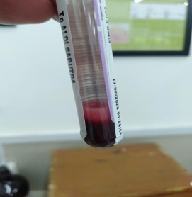  AS (O+) | Kompatibel | Inkompatibel | - | Valid
2 | 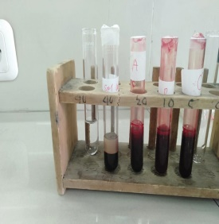  KPA (O+) | Inkompatibel | - | - | Valid
3 | 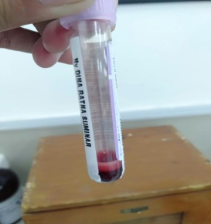  NN (A+) | Kompatibel | Inkompatibel | - | Valid
4 | 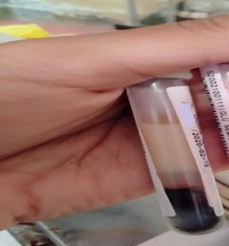  NM (B+) | Kompatibel | Inkompatibel | - | Valid
5 | 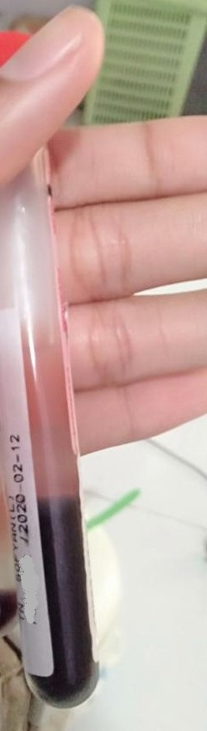  EH (B+) | Kompatibel | Inkompatibel | - | Valid

POLITEKNIK KESEHATAN BANDUNG
LEMBAR BIMBINGAN KARYA TULIS ILMIAH

No | Materi Bimbingan | Waktu | Tandatangan Mahasiswa | Tandatangan Pembimbing
1
2
3
4
5
6
7
8
9
10
11
12
13
14
15
16

